关于2013年复旦大学在职工程硕士录取分数线和资格审查等事宜的通知

各位考生：现将2013年复旦大学在职工程硕士录取分数线公布如下：
GCT成绩总分不低于208分（其中单科成绩不低于30分），且专业基础课（笔试）成绩不低于45分，专业综合课（面试）成绩不低于60分。
- 满足录取分数线的考生请按时到我校进行资格审查，否则不予录取。
对象：满足录取分数线的考生
时间：2014年1月18日 9：00—11：30 13：00-15：30
2014年1月20日 14：30-19：30
地点：复旦大学恒隆物理楼138室（邯郸路220号）
流程：1、提交资格审查材料（包括《定向培养协议书》） 2、通过后，当场领取通知书
资格审查时须提交：
1、《资格审查表》，经单位核准内容、填写意见并加盖公章（单位或人事部门），电子照片上也须加盖公章）
2、二代身份证原件及复印件（正面、反面复印在一张A4纸上）
3、本科毕业证书、学位证书原件及复印件（复印在A4纸上）。
4、《在职人员攻读硕士学位研究生定向培养协议书》，下载后，填写完整并盖章（一式两份）。

注：1、考生自驾车来校，请从学校（邯郸路220号）正门凭准考证入校，并按校内地下停车库指示路线（附件一图示）行驶，将自驾车停在光华楼广场地下停车库。
2、考生持境外学历、学位报考，资格审查时须提交教育部留学服务中心出具的认证报告。

2014年1月2日
附件一：校园地图（含地下车库指示路线）
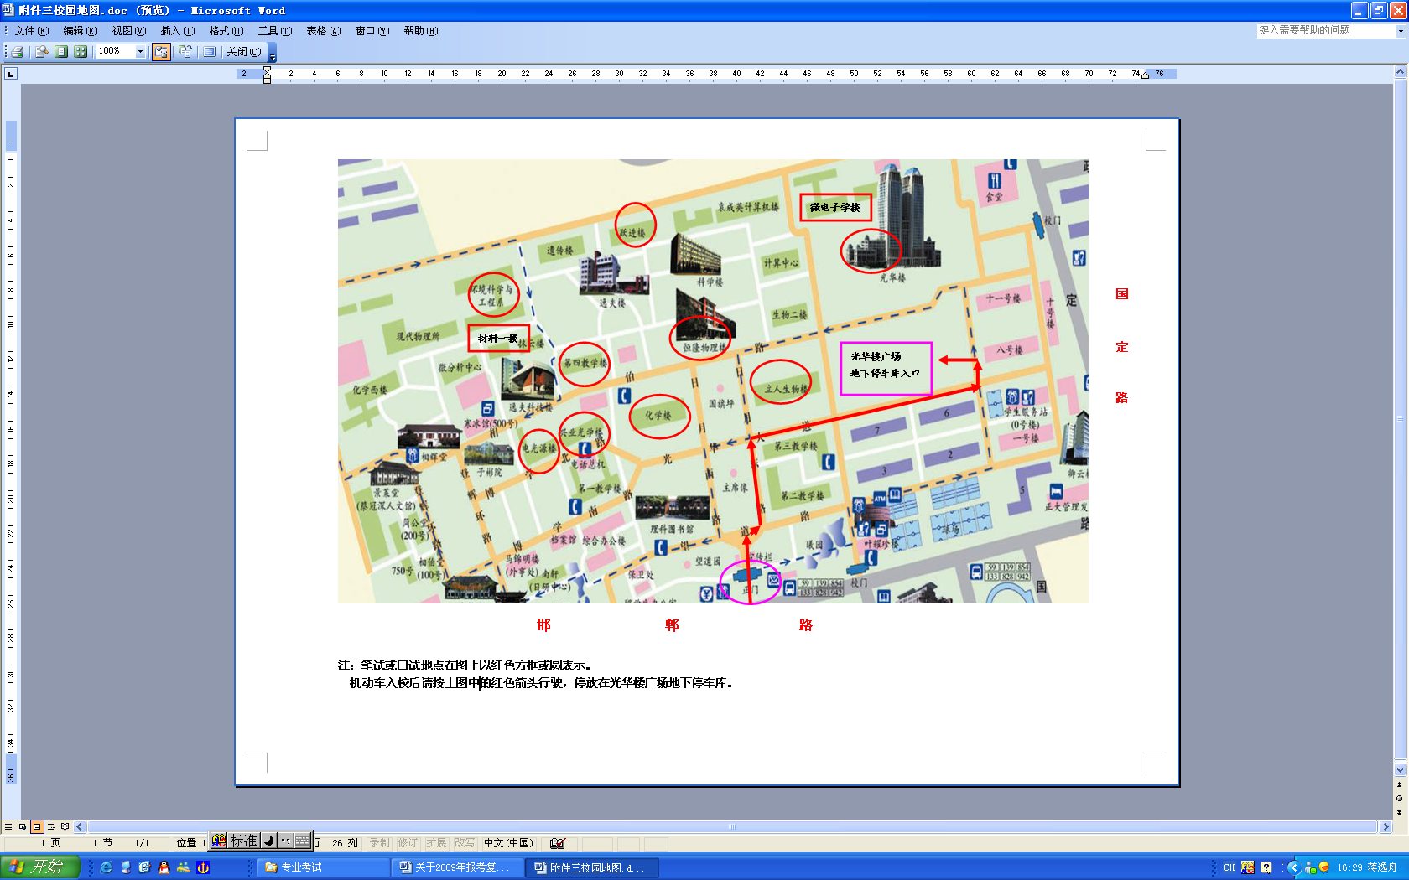

以后所有信息，将在工程硕士网站及时公布，请随时关注www.it.fudan.edu.cn/me，

